Прогрессовский отдел МБУК ВР
«МЦБ» им. М.В. Наумова
6+

«По страницам зимних сказок»
Познавательно-игровая программа
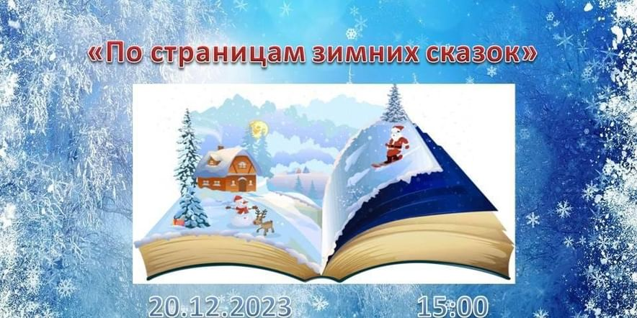

Составитель: Воликова О.И.

п. Прогресс
2023 г.

Цель:
- закрепление знаний о зимних сказках и их героях.
Задачи:
- создать детям радостное, эмоциональное новогоднее настроение;
- учить детей эмоционально воспринимать образное содержание зимних сказок;
- учить быть слаженной командой, договариваться, действовать согласованно.
Ход мероприятия:

Библиотекарь:

Добрый день, ребята! Наше мероприятие посвящено самому сказочному и волшебному празднику – Новому Году! Сегодня мы с вами отправимся в занимательное и интересное путешествие по зимним сказкам. А вы знаете зимние сказки? Вот это мы сейчас и проверим. Дети, вам необходимо разделится на 2 команды.
Тур 1. «Отгадай название сказки»
Библиотекарь:
Прибываем на первую остановку! Называется она «Отгадай название сказки». Я буду читать сказочные загадки, а вам нужно угадывать, о каких они сказках. Но выкрикивать название не нужно – выберите и покажите книгу-отгадку.

Дети выходят парами – по одному из каждой команды, слушают загадку, затем каждый выбирает книжку с нужной сказкой. За правильный выбор команда получает 1 балл. Далее выходит следующая пара участников, звучит следующая загадка, и т.д.

Загадки:
1. Дед и баба вместе жили,
Дочку из снежка слепили,
Но костра горячий жар
Превратил девчурку в пар.
Дед и бабушка в печали.
Как же их дочурку звали?
(Снегурочка)
2. На первую ступеньку
Встал парень молодой,
К двенадцатой ступеньке
Пришел старик седой.
К двенадцатой ступеньке
Пришел старик седой.
На первую ступеньку
Встал парень молодой.
(Двенадцать месяцев)

3. При честном при всем народе
Едет печка по дороге.
Кто на печке той сидит,
Что нам сказка говорит?
И в какой же это сказке
Печка едет, как салазки?
(По щучьему велению)

3. Свой дом зимою, в холода
Она слепила изо льда.
Но дом стоял прекрасно в стужу,
Весной же превратился в лужу.
Дом лубяной построил Зайка.
Теперь, читатель, вспоминай-ка,
В какой же это сказке
(Заюшкина избушка)

4. Снег валил, клубились тучи,
Гнулись сосны до земли.
Злые люди в лес дремучий
Сиротинку завезли.
Замолчать заставили,
Замерзать оставили.
(Морозко)

5. Снег теперь уже не тот,
Потемнел он в поле.
На озерах треснул лед,
Будто раскололи.
Разбегайтесь, ручьи,
Растекайтесь, лужи.
Вылезайте, муравьи,
После зимней стужи.
(С. Маршак «12 месяцев»)

6. Шла морозная зима.
В проруби у озера
Серый хвост лиса-кума
Волку отморозила.
(Лиса и волк)

7. Удивляется народ:
Едет печка, дым идёт,
А Емеля на печи.
Ест большие калачи!
Чай сам наливается.
По его хотенью.
А сказка называется
(По щучьему велению)

8. Уплетая калачи,
Ехал парень на печи.
Прокатился по деревне
И женился на царевне.
(Емеля)

9. Я – королева из страны,
Где нет ни лета, ни весны,
Где круглый год метель метет,
Где всюду только снег и лед.
Безмолвие, покой люблю,
Шум и веселье не терплю.
(Снежная королева)

Тур 2 «Сказочные ошибки»

Библиотекарь:
Молодцы ребята, справились с заданием. Пора нам отправляться на следующую станцию. На этой станции нам предстоит исправить ошибки в названии сказок.

1. Заюшкин домик (избушка)
2. Снежная принцесса (Королева)
3. 15 месяцев (12 месяцев)
4. По щучьему разговору (веленью)
5. Три мороза (Два мороза)
6. Девочка метелица (Госпожа)
7. Заморозко (Морозко)
8. Белка и волк (лиса)
9. По заячьему велению (По щучьему)
10. Зимовье зайцев (Зимовье зверей)

Тур 3. «Угадать сказку по отрывку»

Библиотекарь:
Молодцы! Пора нам отправляться на следующую сказочную станцию. На этой станции вам предстоит угадать сказку по отрывку. Справитесь? (Дети отвечают)

Отрывки из сказок:
1. А как свечерело, набрали они хворосту, разожгли костер и давай все друг за дружкой через огонь прыгать. (Снегурочка).
2. В лесу останусь, – говорит девочка. – Буду марта месяца ждать. Уж лучше мне в лесу замерзнуть, чем домой без подснежников вернуться.(12 месяцев).
3. Вдруг Падчерица замечает костер среди деревьев. А у волшебного костра сидят братья-месяцы. (12 месяцев).
4. Вези, вези ее, старик, – говорит мужу, куда хочешь, чтобы мои глаза ее не видали! Вези ее в лес, на трескучий мороз. (Морозко).
5. Вот они вылепили носик, сделали две ямочки для глаз, и только старик прочертил ротик, как из него вдруг повеяло теплым воздухом. (Снегурочка).
6. Жили-были старик со старухой. Жили ладно, дружно. Все бы хорошо, да одно горе детей у них не было. (Снегурочка)
7. И стала она день ото дня все печальнее, все молчаливее. От солнца прячется. Все бы ей тень, да холодок, а еще лучше- дождичек. (Снегурочка).
8. Идут ведра по деревне, народ дивится, а он идет сзади, посмеивается… (По щучьему велению).
9. Куда девались высокие сугробы? Где ледяные сосульки, что висели на каждой ветке? Под ногами у нее – мягкая весенняя земля. Кругом каплет, течет, журчит. Почки на деревьях надулись, и уже выглядывают из-под темной кожуры первые зеленые листочки. (Двенадцать месяцев).
10. Однажды запачкала девушка кровью веретено, наклонилась к воде, собираясь его обмыть, а веретено у нее из рук выскользнуло и упало в колодец. (Госпожа Метелица).
11. Падчерица и скотину поила-кормила, дрова и воду в избу носила, печь топила, избу мела еще до свету… ничем старухе не угодишь все не так, все худо. (Морозко).
12. Проглотил волк рыбку и стал пуще прежнего Лису просить, чтобы она научила его, как ему самому такой рыбы наловить. (Лисичка-сестричка и волк).
13. Смотрит: перед ней сидит старик седой-седой на ледяной скамеечке да снежные комочки ест; тряхнет головой – от волос иней сыплется; духом дохнет – валит пар густой. (Мороз Иванович).
14. Травка зеленеет, солнышко блестит, ласточка с весною в сени к нам летит. (12 месяцев).
15. Это была высокая, статная, величавая женщина в ослепительно белой шубе и шапке из чистого снега. Мальчик сразу узнал ее. (Снежная королева)

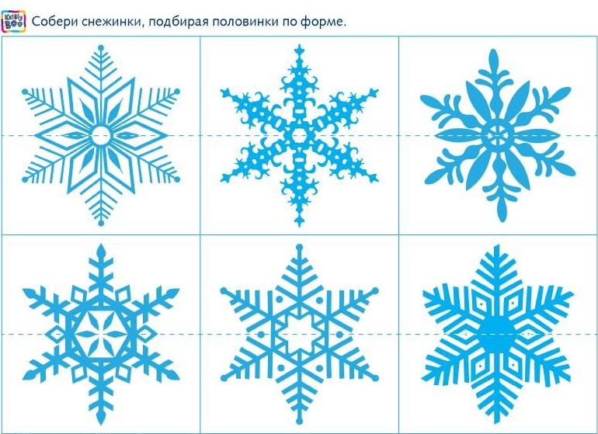
Тур 6 «Собери снежинку»

Тур 6 «Кто много читает, тот точно отгадает!»

Библиотекарь:
Следующая станция! На этой станции вам предстоит ответить на вопросы, ведь станция называется «Кто много читает, тот точно отгадает!»

Что делала Рукодельница, когда у нее замерзали руки?

а) Надевала варежки;
б) терла их снегом;
в) хлопала в ладоши.

Что было под периной у Мороза Ивановича?

а) Жемчуга да каменья самоцветные;
б) травка зеленая;
в) снег, который зимой на землю людям падает.

Чем играл Кай во дворце Снежной королевы?

а) Кубиками;
б) снежками;
в) льдинками.

Куда девалась Снегурочка?

а) Лютый зверь умчал ее в дремучий лес;
б) хищная птица унесла к синему морю;
в) прыгнула через огонь и растаяла.

Что делал мужик, которого не смог заморозить Мороз Синий Нос?

а) Рубил дрова;
б) разводил костер;
в) бегал.

Какой из месяцев подарил девочке подснежники в сказке «Двенадцать месяцев»?

а) Март;
б) Апрель;
в) Май.

Тур 7 «Угадай, кто говорил»

Библиотекарь:

Молодцы, и с этим заданием отлично справились! Отправляться на следующую станцию. На этой станции вам предстоит услышать высказывания разных героев и угадать, кто же это говорил.

1. Чего испугалась, красавица-девица? Оставайся у меня, и если всю работу в доме хорошо справлять станешь, то и тебе хорошо будет. Смотри только, постель мне хорошенько стели да перину мою взбивай постарательнее, так, чтобы перья во все стороны летели: когда от нее перья летят, тогда на белом свете снег идет. (госпожа Метелица)
2. Битый небитого везёт. (Лисичка-сестричка и серый волк)
3. По щучьему велению, по моему хотению… (Емеля. «По щучьему веленью»)
4. Тепло ль тебе, девица, тепло ль тебе, красная? (Морозко)
5. Я очень стосковалась по дому. Как мне у вас ни хорошо, а все-таки не могу я здесь больше оставаться. Мне очень хочется родных увидеть. (падчерица из Госпожи Метелицы)
6. Как же мне не плакать? Была у меня избушка лубяная, а у лисы ледяная. Пришла весна. Избушка у лисы растаяла. Попросилась лиса ко мне, да меня же и выгнала. (Заяц из «Заюшкиной избушки»)
7. Как же мы тебя пустим? Ведь и так тесно. (Звери из «Рукавички»)
8. Если бы Снежная Королева появилась у них, то он посадил бы ее на горячую печь. Она и растаяла бы. (Кай из «Снежной королевы»)
9. Кто меня из печки возьмет, тот со мной и пойдет! (Пирожок из «Мороза Ивановича»)
10. Они ругают друг друга, что не просили собольих (Мачеха с дочерью из «Двенадцати месяцев»)
11. Нет, баран, у тебя шуба теплая; ты и так перезимуешь. Не пущу! (Бык из «Зимовья зверей»)

Тур 8 «Зимний кроссворд»
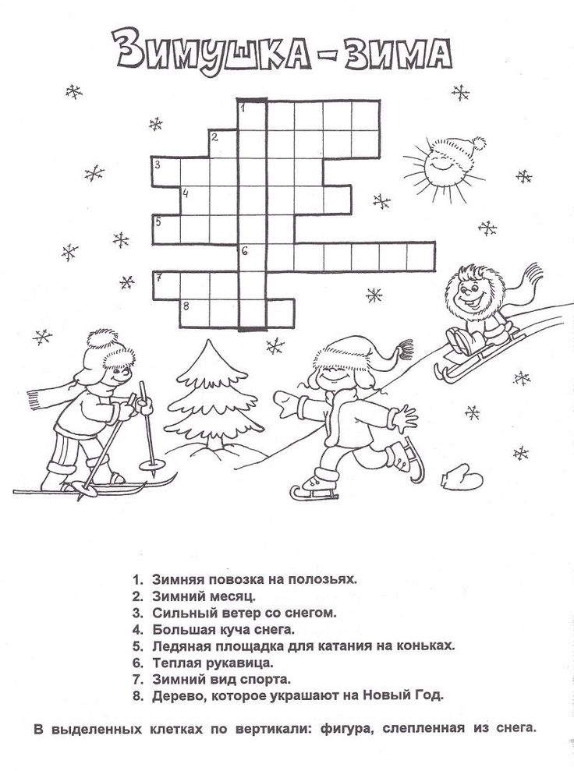

Тур 9 «Блиц-конкурс»

Библиотекарь:
В этом туре необходимо отгадать, как можно больше сказочных вопросов из разных сказок.

- Кто в сказке вместо удочки использовал свой хвост? (Волк)
- Какими словами обычно начинаются сказки? (Жили-были...)
- Кто снес не простое яичко, а золотое? (Курочка Ряба)
- Кого величают по отчеству – Патрикеевна? (Лиса)
- Кто закопал 5 золотых монет? (Буратино)
- По какой особой примете можно узнать Бабу Ягу? (Костяная нога)
- На какой птице летала Дюймовочка? (Ласточка)
- Что не смог вытащить из земли дед, бабка и все их семейство? (Репку)
- Из какого инструмента солдат сварил суп? (Топор)
- Какой предмет потеряла Золушка? (Хрустальную туфельку)
- Что потерял ослик Иа? (Хвост)
- Встреча, с какой рыбой очень сильно повлияла на жизнь Емели? (Щука)
- Назовите одну особенность известной сказочной избушки? (Курьи ножки)
- Кто говорил, что он красивый и в меру упитанный мужчина? (Карлсон)
- Какой сказочный герой придумал хранить смерть на конце иголки, а иголку в яйце и т.д.? (Кощей Бессмертный)
- Какое хлебобулочное изделие ушло и от бабушки, и от дедушки? (Колобок)
- Какие герои сказки кушали из кувшина и из тарелки и оба остались голодными? (Лиса и Журавль)
- Любимый летательный аппарат Бабы Яги? (Метла и ступа)
- Сказочная героиня, владелица первого летательного аппарата. (Баба Яга)
- Продукты, из которых старуха слепила колобок. (Мука, сметана)
- Эта героиня немного болтлива, что чуть не привело к гибели её и бабушки. (Красная Шапочка)
- Предмет гордости Карабаса-Барабас. (Борода)
- Имя поросёнка в сказке «Вини-Пух». (Пятачок)
- Как звали обладателя больших усов, живущего в Африке и захватившего в заложники доброго Айболита? (Бармалей)
- Какое средство помогло Карлсону избавиться от высокой температуры? (Банка варенья)
- Что купила на базаре Муха-Цокотуха? (Самовар)
- За кого вышла замуж Дюймовочка? (Король эльфов)
- Учреждение, в котором работает Печкин из Простоквашино? (Почта)
- Животное, в которое была заколдована Кощеем Бессмертным прекрасная девушка. (Лягушка)
- Сказочная красавица с голубыми волосами, которая любила всех воспитывать. (Мальвина)
- Кто дал Буратино золотой ключик? (Черепаха Тортилла)
- Кому несла пирожки и горшочек масла Красная Шапочка? (Бабушке)
- То, что в сказках всегда побеждает? (Добро)

